**Podstawowe założenia analizy:**

* Sieć zbudowana w następujący sposób: Jeśli dwa państwa występują razem w notce, to połączone są krawędzią. Waga krawędzi zależy od ilości notek, w których dwa państwa wystąpiły razem
* Używamy Gephi w celu analizy ewolucji sieci i społeczności
* Używamy layout’u Fruchterman – Reingold to wizualizacji grafu
* Wielkości wierzchołków po Betweeness Centrality
* Pozbywamy się wierzchołków o stopniu mniejszym niż 5
* Obliczamy klasy modularności i kolorujemy graf na tej podstawie (parametr resolution algorytmu znajdującego klasy modularności został ustawiony na 1.0)
* Czynność tą powtarzamy dla grafów obejmujących dane z różnych przedziałów czasowych

Styczeń 2014

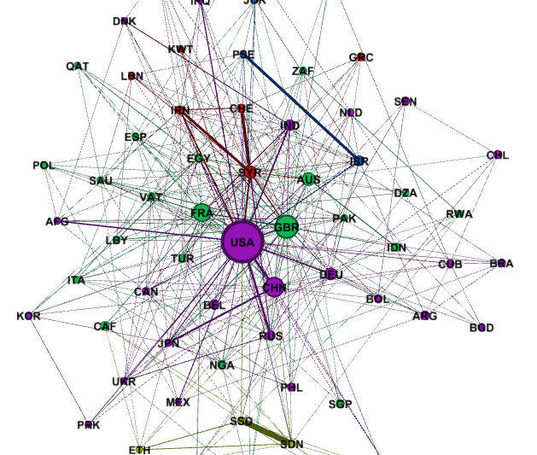

Istotne grupy:

* USA-CHN-RUS-JPN-DEU
* SYR-CHE-IRN
* SSD-SDN
* PSE-ISR

Luty 2014

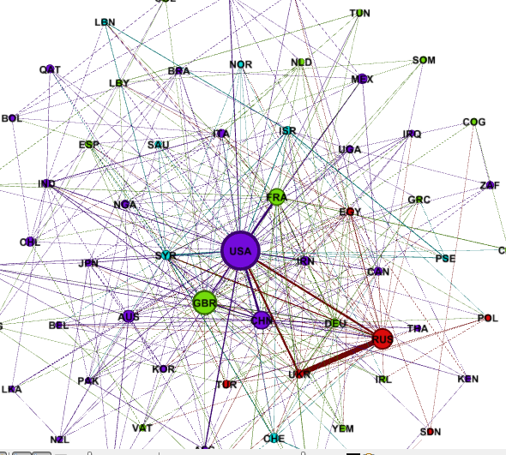

Istotne grupy:

* USA-CHN-AUS-MEX
* UKR-RUS-POL (początek konfliktu na wschodzie Ukrainy)\

Marzec 2014

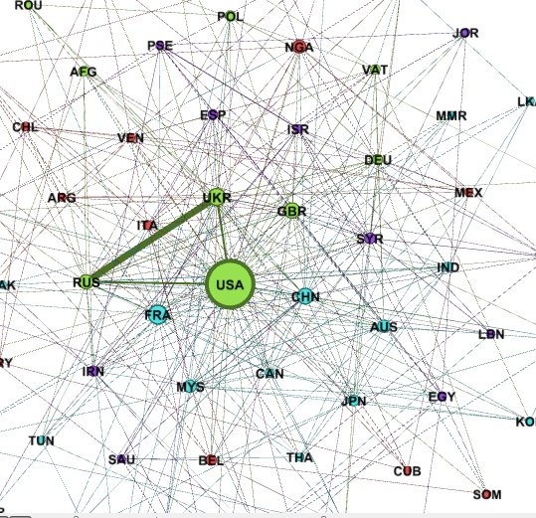

* USA-RUS-UKR-GBR-DEU

Kwiecień 2014

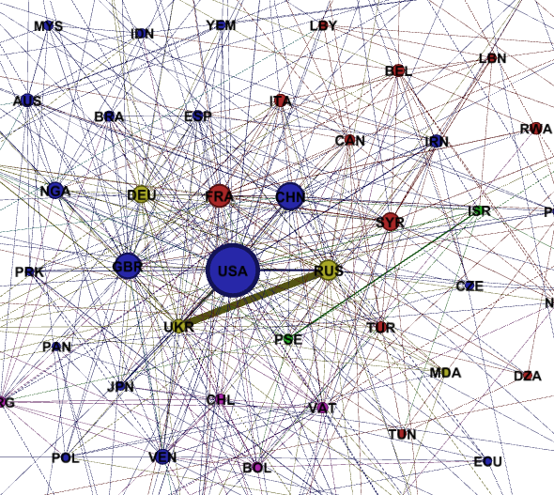

* USA-CHN-GBR
* UKR-RUS

Maj 2014

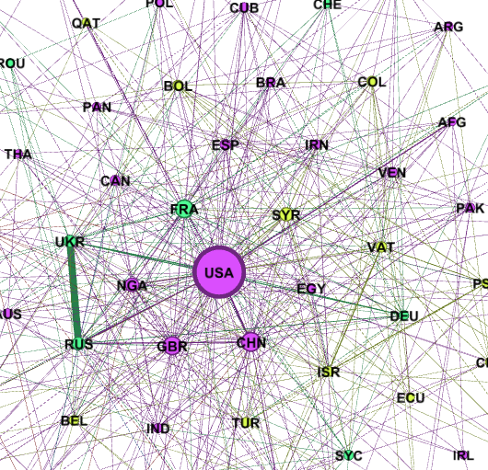

* RUS-UKR-FRA
* USA-GBR-CHN

Czerwiec 2014

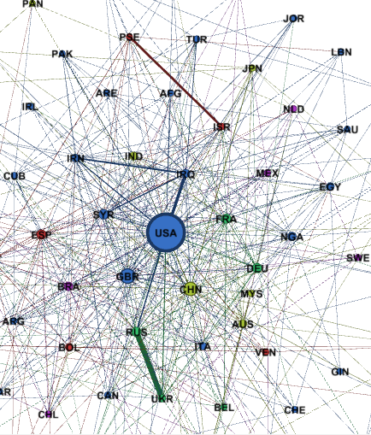

* USA-SYR-GBR
* ISR-PSE
* RUS-UKR

Lipiec 2014

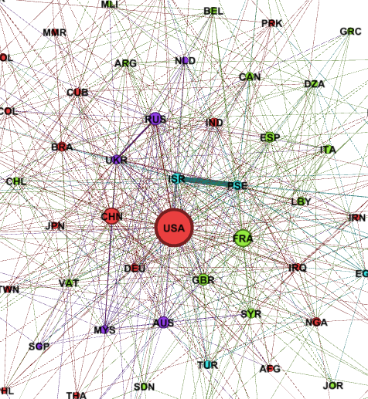

* USA-CHN-DEU
* ISR-PSE (nasilenie konfliktu)
* UKR-RUS (mniejsze zainteresowanie prasowe tym konfliktem)

Sierpień 2014

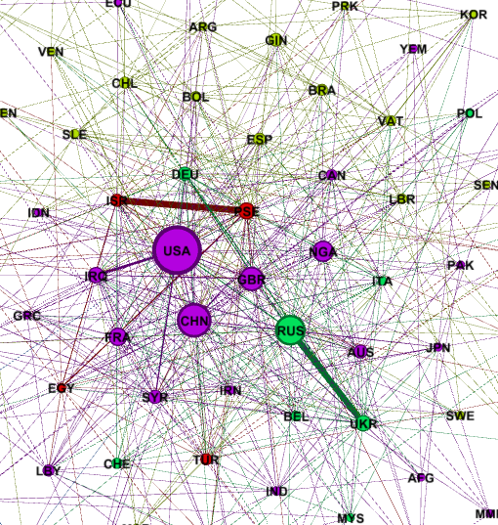

* RUS-UKR
* ISR-PSE
* USA-IRQ-CHN-GBR (IRQ – związek z Państwem Islamskim i rozpoczęciem ofensywy przez Państwo Islamskie na ziemiach Kurdów, jazydów i chrześcijan

Wrzesień 2014

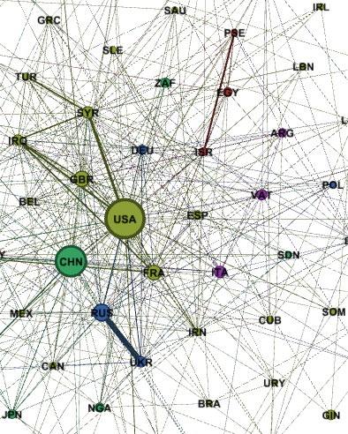

* USA-FRA-GBR-IRQ-SYR-TUR (większe zaangażowanie USA w sytuację na Bliskim Wschodzie)
* RUS-UKR
* CHN

Październik 2014

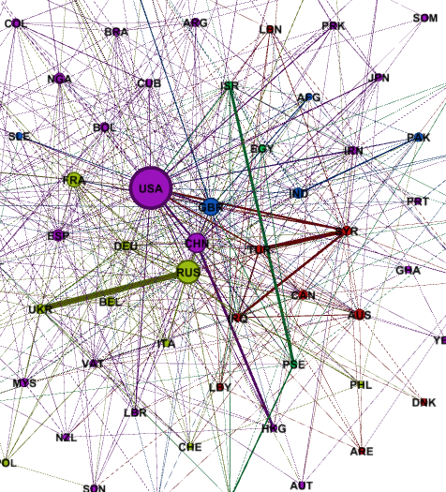

* USA-CHN-HKG (Protesty w Hongkongu )
* UKR-RUS
* ISR-PSE
* TUR-SYR-IRQ

Listopad 2014

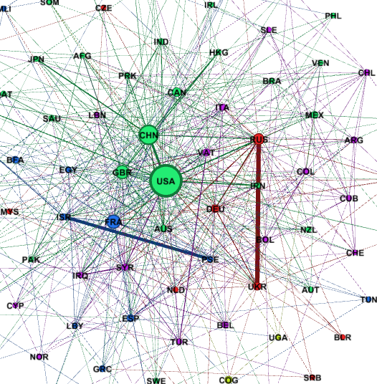

* USA-CHN-GBR
* ISR-PSE
* UKR-RUS
* VAT-TUR (podróż papieża do Turcji)

Grudzień 2014

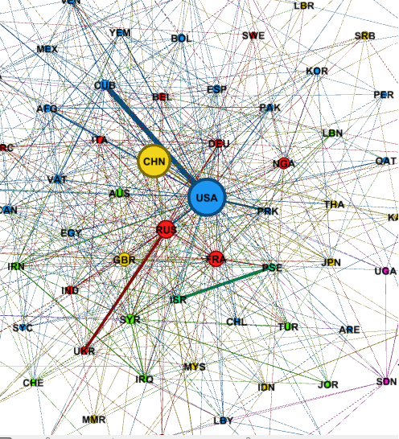

* USA-CUB (wznowienie stosunków dyplomatycznych między USA a Kubą)
* RUS-UKR
* ISR-PSE

Styczeń 2015

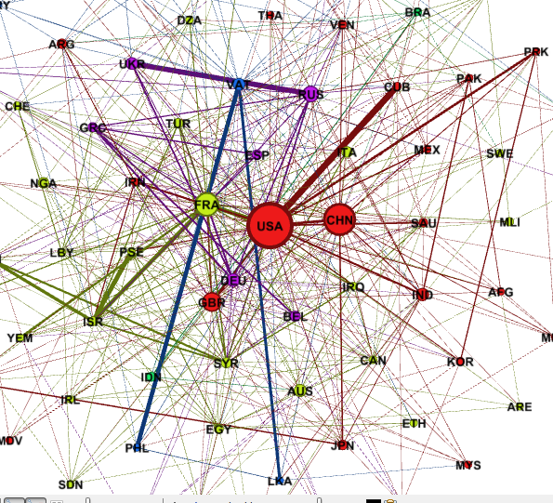

* URK-RUS
* VAT-PHL-LKA (pielgrzymka papieża na Filipiny i Sri Lankę)
* PSE-ISR-SYR
* USA-CUB-CHN-PRK

Luty 2015

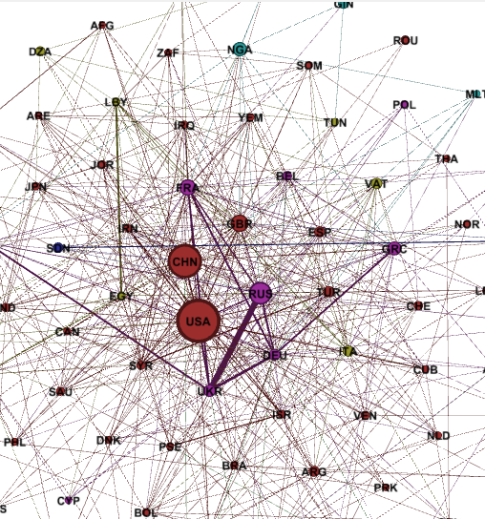

* USA-CHN-GBR
* UKR-RUS-DEU
* LBY-EGY (Egipt wzywa do nalotów na dżihadystów w Libii)

Marzec 2015

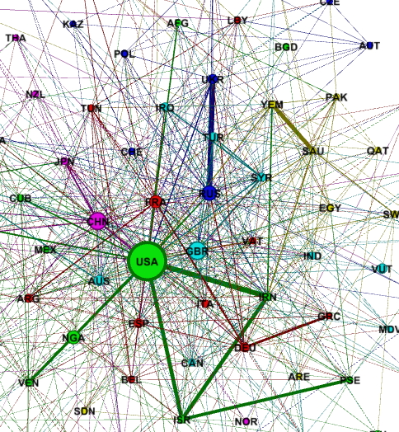

* USA-NGA-IRN-ISR-PSE
* DEU-GRE (problem z zadłużeniem Grecji)
* RUS-UKR
* YEM-SAU (Arabia Saudyjska rozpoczyna operacją w Jemenie)

Kwiecień 2015

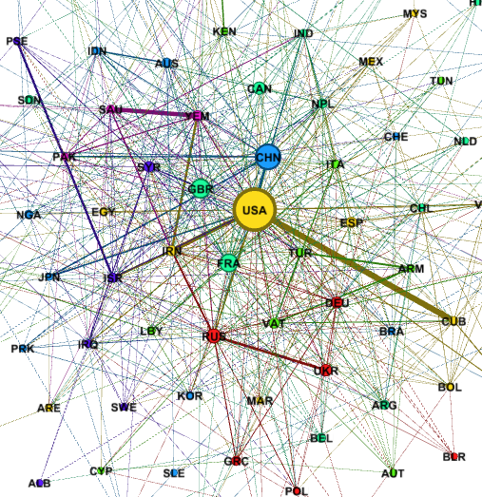

* USA-IRN-CUB
* SAU-YEM
* RUS-UKR (osłabienie zainteresowania mediów tym tematem)

Maj 2015

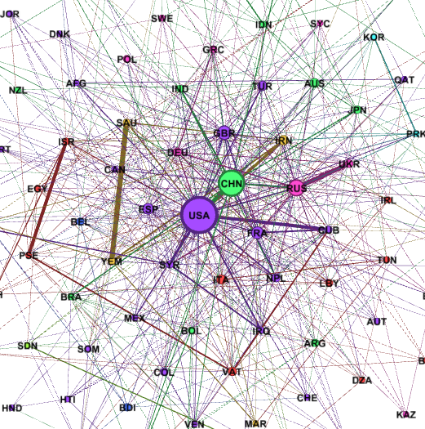

* ISR-PSE
* SAU-YEM-IRN

Czerwiec 2015

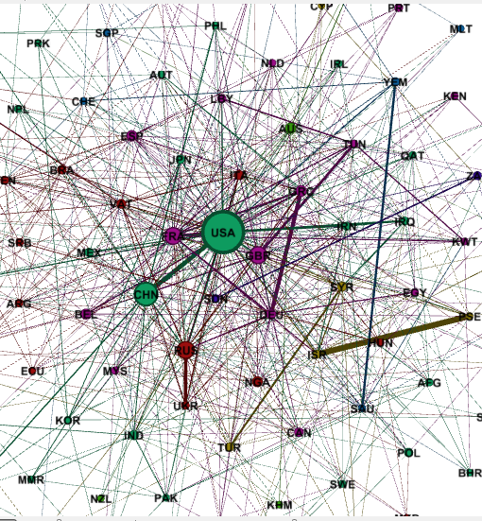

* USA-CHN (testy ponaddźwiękowych pojazdów (które mogą przenosić ładunki nuklerane) Chin na Morzu Południowochińskim)
* ISR-PSE
* RUS-UKR
* FRA-GBR-DEU-GRC-TUN